1. Xóa blogs
   1. Di chuyển đến phần xử lý nút lệnh trong trang blogs.php và thay đổi đoạn code HTML như hình sau

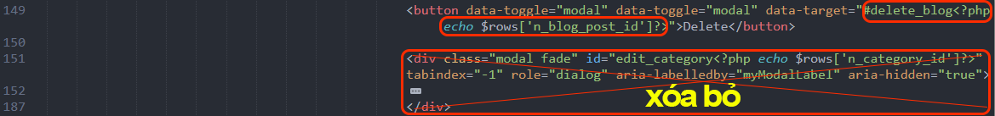

***Lưu ý****: Các em nhớ xóa modals edit_category như hình trên*

Thay đổi các thuộc tính modals và chèn thêm các thẻ input type = “hidden” như hình sau

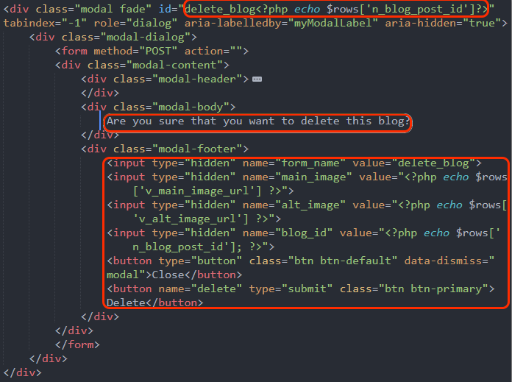

* 1. Di chuyển đến đầu trang và chèn code PHP xử lý xóa blog

Chèn thêm lớp tag trong thư mục includes/tags.php

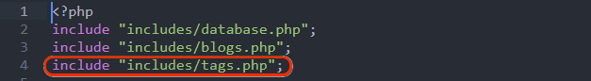

Chèn thêm đoạn code xử lý xóa blog và các tags

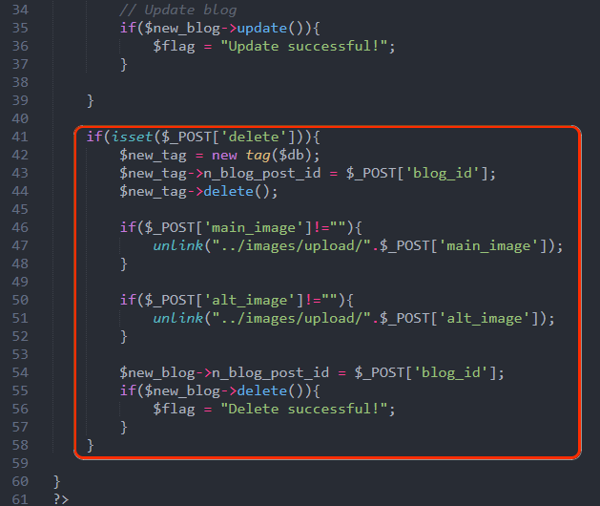

Sau cùng các em kiểm tra lại nút lệnh Delete!

